Anwendung der Nernst-Gleichung
Um diesen Versuch durchführen und auswerten zu können, müssen die SuS die oben beschriebenen Lernziele bereits beherrschen. Dieser Versuch dient der Anwendung der Nernst-Gleichung und somit der Berechnung des Löslichkeitsprodukts über die Messung der EMK an einer Konzentrationszelle.

Gefahrenstoffe
Silbernitrat |  |  | H: 272-314-410 |  |  | P: 210-221-273-280-305+351+338-308+310
Kaliumnitrat |  |  | H: 272 |  |  | P: 210-221
Natriumchlorid |  |  | - |  |  | -

Materialien: 2 Bechergläser (100 mL), 2 Silberelektroden, Multimeter und 2 Kabel, Filterpapierstreifen, Magnetrührer und Rührfisch
Chemikalien: Silbernitrat, Kaliumnitrat, Natriumchlorid
Durchführung: In 2 Bechergläser werden je 40 mL 0,01 molare Silbernitratlösung gegeben. Die Silberelektroden werden mit dem Multimeter verbunden und in die Bechergläser gestellt. Die Lösungen in den Bechergläsern werden mit einem in Kaliumnitrat getauchten Filterpapierstreifen verbunden. Dieser dient als Elektronenbrücke. In eines der Bechergläser werden 3,4 g festes Natriumchlorid gegeben. Bei abweichender Einwaage muss der Wert notiert werden. Anschließend wird die EMK gemessen.
Beobachtung: Die Lösung wird schnell milchig und ein weißer Niederschlag ist zu erkennen.

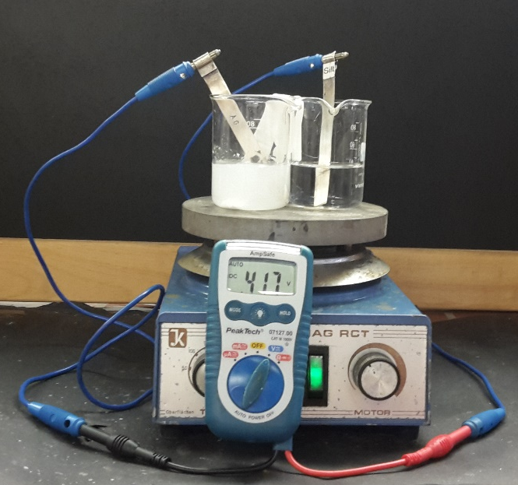
Deutung: Durch die Zugabe von Natriumchlorid in eines der Bechergläser, wird in diesem Silber ausgefällt. Die Konzentration der Silber-Ionen in einer Halbzelle sinkt also. Zwischen den Halbzellen kann jetzt eine Spannung gemessen werden. Da die Silberelektrode in Lösung vorliegt, die Silber-Ionen enthält, stellt sich ein Gleichgewicht ein, das auf Seiten des Feststoffs liegt.
Abbildung 7: Versuchsaufbau nach Ablauf der Reaktion.
${Ag}_{(s)}→{{Ag}^{+}}_{(aq)}+e^{-}$
Da die Bildung von Silber-Ionen in der Halbzelle mit höherer Silber-Kationen-Konzentration nicht bevorzugt wird, findet in dieser Halbzelle die Reduktion statt. Die Oxidation erfolgt somit in der Halbzelle mit geringerer Silber-Ionen-Konzentration.
Für die Berechnung des Löslichkeitsprodukts wird zuerst das Potential der Halbzelle ohne Natriumchlorid:
$E_{1}=E_{0}+0,059 V ∙\log{ [}{Ag}^{+}]= 0,80 V+0,059∙\log{ \left({10}^{-2}\right)=0,682 V}$
und anschließend das Potential der Halbzelle mit Natriumchlorid berechnet:
$∆E=E_{Red}-E_{Ox}$
$⇒E_{Ox}=E_{Red}-∆E$
${⇒E}_{2}=E_{1}-∆E=0,682-0,417=0,266$
Anschließend wird ${[Ag}^{+}]=\frac{K_{L}}{{[Cl}^{-}]}$ in die Nernst-Gleichung integriert:
$∆E=E_{0}+0,059 V ∙log\frac{(K_{L}) }{[{Cl}^{-}]}$
$∆E=E_{0}+0,059 V ∙\log{(K_{L})}$−$0,059 V ∙\log{ [}{Cl}^{-}]$
$\log{ (}K_{L})= \frac{∆E-E_{0}+0,059 V ∙\log{ [}{Cl}^{-}]}{0,059 V}$
Die Konzentration der Chlorid-Ionen wird mit $n=\frac{m}{M}$ und $c=\frac{n}{V}$ berechnet:
$n=\frac{3,4 g}{58,5 g/{mol}}$= 0,058 $c=\frac{0,058}{0,04}$= 1,45 ${mol}/L$
Durch Einsetzen der bekannten Größen in die oben genannte Formel folgt:
$\log{ (}K_{L})= \frac{0,266V-0,8V+0,059 V ∙\log{ [}1,45 ]}{0,059 V}=-8,8898$
$K_{L}={10}^{-8,8898}=1,2889∙{10}^{-9}$
Für das Löslichkeitsprodukt ergibt sich: $K_{L}=1,2889∙{10}^{-9}{m{ol}^{2}}/{L^{2}}$.
Literaturwert: $K_{L}=2 ∙{10}^{-10}{m{ol}^{2}}/{L^{2}}$.
Entsorgung: Silberhaltige Abfälle müssen im Abfall für Schwermetalle entsorgt werden.
Literatur: R. Herbst-Irmer, Anorganisch-Chemisches Praktikum, Praktikumsskript 2013, Georg-August Universität Göttingen, S. 81ff.
Alternativ oder auch als Erweiterung des Versuchs kann er abgewandelt werden, indem statt des festen Natriumchlorids sukzessive 0,1 molare Natriumchloridlösung hinzugegeben wird (0,5 mL oder 1mL Schritte sind geeignet). Währenddessen wird die EMK gemessen, aus der ebenfalls das Löslichkeitsprodukt berechnet werden kann. Die SuS könnten dadurch das Prinzip potentiometrischer Messungen erlernen.
Anschließend können die SuS Fehlerbetrachtungen vornehmen und diskutieren, welche Vorgehensweise zu dem korrekteren Ergebnis führt.

